

**“Corporación Educacional Gloria Méndez Briones”**

**“Educando con amor para formar grandes personas”**

**ASIGNATURA : Educación Artística NIVEL: 7°**

**ACTIVIDAD N°: 10 PROFESORA: Paola Ortiz T.**

**Objetivo de la actividad:** Reproducir una o ambas obras del pintor “Salvador Dalí”

Salvador Dalí: Es conocido por sus impactantes imágenes surrealistas. Sus habilidades pictóricas se suelen atribuir a la influencia y admiración por el arte [renacentista](https://es.wikipedia.org/wiki/Renacimiento). También fue un experto [dibujante](https://es.wikipedia.org/wiki/Dibujo_t%C3%A9cnico), pintor surrealista, nació en España el 11 de Mayo del 1904 y falleció el 23 de Enero de 1989. Tiene muchas obras famosas entre ellas las que se aprecian a continuación:

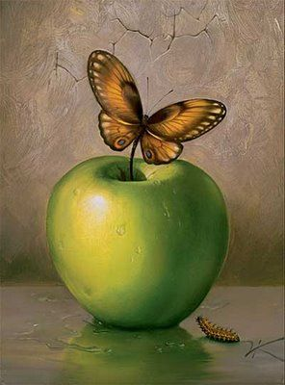

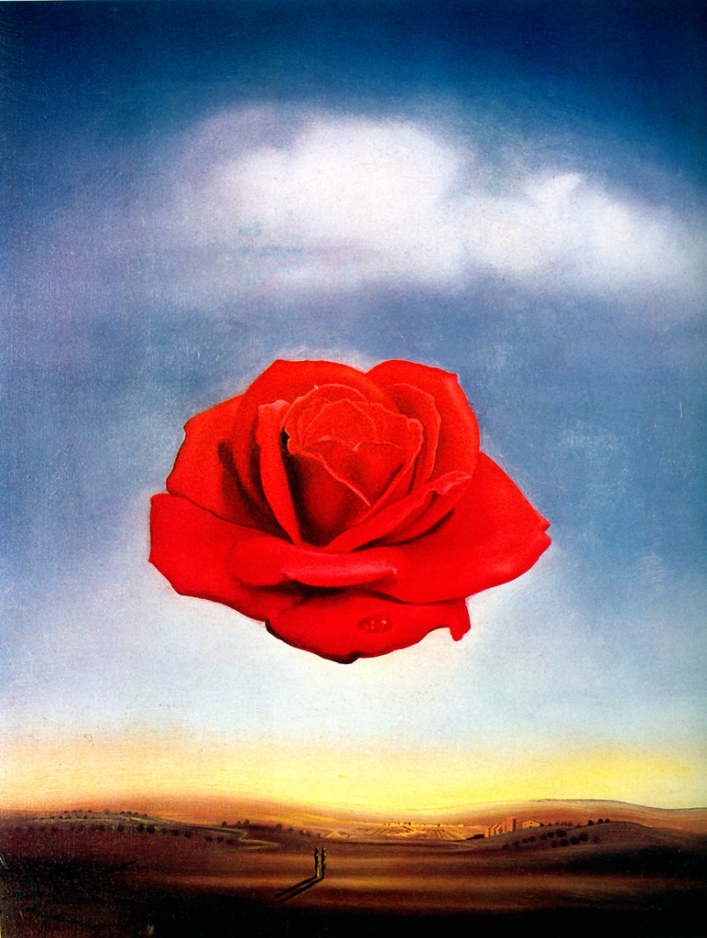

**Actividad:**

Realiza uno o dos dibujos que reproduzca una o las dos obras de Salvador Dalí con lápiz grafito y pintado con lápices de colores, cera, tempera, lo que tengan en casa.

Lo puedes hacer en hoja de block o en el cuaderno de Educación Artística.

|  |
| --- |
| IMPORTANTE:  Si existe cualquier duda contactarse con la profesora Paola Ortiz al correo electrónico [paola.ortiz@cegmb.cl](mailto:paola.ortiz@cegmb.cl), también al terminar tú trabajo envía una foto al mismo correo electrónico para una retroalimentación de la actividad. |